硕 士 研 究 生 读 书 报 告



题目 全自动3D模型变形传播算法

作者姓名 李天雨
作者学号 21851148
指导教师 李启雷
学科专业 软件工程

所在学院 软件学院
提交日期 二○一八年十二月

Automatic Unpaired Shape Deformation Transfer Design

A Dissertation Submitted to
Zhejiang University
in partial fulfillment of the requirements for
the degree of
Master of Engineering

Major Subject: Software Engineering
Advisor: 李启雷

By
李天雨
Zhejiang University, P.R. China
2018

摘要
从源形状到目标形状的变形传播是计算机图形学中非常有用的技术。目前表现较好的变形传播方法要求源与目标形状之间有逐点对应关系，或者要求成对的源与目标形状具有相应的变形。然而，在很多情况下，人们无法使用自动算法可靠地建立两者的对应关系。因此，需要大量的人工成本来标记这些对应关系或者指定这样的形状集。本文提出了一种新的方法来实现两个未配对形状集之间的自动变形传播。

关键词：变形传播，cycle-GAN， 视觉相似性

Abstract
Transferring deformation from source shape to target shape is a very useful technique in computer graphics. At present, the better performing deformation propagation method requires a point-to-point correspondence between the source and the target shape, or requires the paired source and target shapes to have corresponding deformations. However, in many cases, people cannot reliably establish a correspondence between them using an automatic algorithm. Therefore, a large amount of labor costs are required to mark these correspondences or to specify such a shape set. This paper proposes a new method to achieve automatic deformation propagation between two unpaired shape sets.
Keywords：transfer deformation, cycle-GAN, visual similarity

1引言
形状变形广泛用于计算机图形学中。它可以用于几何建模，从现有形状生成新的形状，也可以用于计算机动画，生成平滑的动画序列。变形传播，即一种模型形状到另一种模型形状的传播。
给定一对可变形形状（源和目标），变形传播是指在视觉上对于给定的变形源形状产生目标形状的真实变形。。现有最先进的方法[Chu and Lin 2010; Sumner和Popović2004]基于表面的变形传播算法依赖于源和目标形状之间的逐点对应关系。在一般情况下，没有可靠的方法能自动实现这一关系，因此现有方法要求研究人员手动指定足够数量的对应点。此过程繁琐且通常需要反复试验以确保指定的对应点能偶提供足够的约束。另一种方法考虑语义变形传播[Baran et al。 2009年]。该方法不需要源和目标形状之间的逐点对应。但是，它采用成对的源和目标形状，假设源集中的每个模型与目标集中的对应形状语义相关。但是，实际上，如果源和目标形状数据集是独立构造的，则不太可能满足此属性要求。
本文作者提出了一种用于变形传播的环形生成对抗网络（cycle-GAN）架构。与以前的方法不同，它不要求源和目标形状之间的逐点对应关系，或成对的源和目标形状作为输入。相反，源和目标形状集可以包含不同的变形，只要它们足以覆盖相关的变形空间即可。这极大地减少了人工成本并允许使用两个独立的形状变形数据集。
为了通过相对少量的训练样例确保学习效率，作者引入了一个卷积自动编码器来表示潜在空间中的形状变形。为了确保有效迁移，作者进一步提出了一个能够度量视觉相似性的神经网络。
2 相关工作
网格变形传播。 [Sumner等人2004年]进行了网格变形传播的开创性工作。该方法需要源和目标形状之间的逐点对应。然后使用变形梯度表示局部形状变形，从而将变形梯度从源传递到目标形状。
基于3D模型的分析，可以使用多视图投影图像以及用于分类的2D-CNN来表示其形状。对于3D形状合成，已经使用基于体素的3D CNN方法，包括深信念网络[Wu 等人2015]和GAN [Wu 等人 2016年]。后者是使用GAN生成3D形状的开创性工作。但是，它使用分辨率有限的体素表示，而本文作者提出的方法旨在自动传递具有丰富几何图形的网格变形。同时[Wu 等人 2016]需要配对的图像和3D模型，而作者体会出的方法完全是无监督式的自动方法。
使用GAN的图像传播。通过从现有图像中传播信息来合成新图像是近年来的一个热门话题。最近的研究基于GAN的体系结构，其中生成器和鉴别器的联合训练有助于确保合成的图像具有与目标集不可区分的特征。其中pix2pix方法[Isola等人.2017]使用条件GAN进行成对图像到图像的转换，而不需要调节损失函数。Dual GAN方法[Yi等人 2017b]使用两个相同的GAN以无监督的方式实现图像到图像的转换。Cycle GAN方法[朱 等人 2017]允许具有未配对训练示例的图像传输，其中关键思想是引入循环一致性损失来使映射正则化。而本文作者利用GAN在3D形状的空间中进行变形传播与合成，其与现有的Cycle GAN专注于图像的工作不同，作者提出了第一项针对非配对的源和目标形状的网格变形自动传播的方法，通过推广Cycle GAN网络结构来处理具有挑战性的3D形状。
3 研究方法
给定两组不配对的形状集，源集S和目标集T，以及变形的源形状s。最终需要是生成变形的目标形状t，其具有与s在视觉上类似的变形。 注意这里不需要S中的形状对应于T中的特定形状。
3.1模型概述
VAE-Cycle GAN（VC-GAN）的整体架构如图1所示。由于网格模型通常包含数千个顶点，并且相对于图像，三维网格模型是更不规则的数据结构，因此建立从源形状S到目标形状T可能不确定。为了解决这个问题，作者使用了一个变分自动编码器将源和目标形状集编码到潜在空间S和T. 这不仅使训练过程能受到更好的约束，而且还能确保生成的形状符合变形空间。
作者通过一种可以表示大尺度三维模型变形的ACAP特征对三维模型进行特征提取，之后在此特征上用VAE降维，用以更紧凑地表示三维模型。
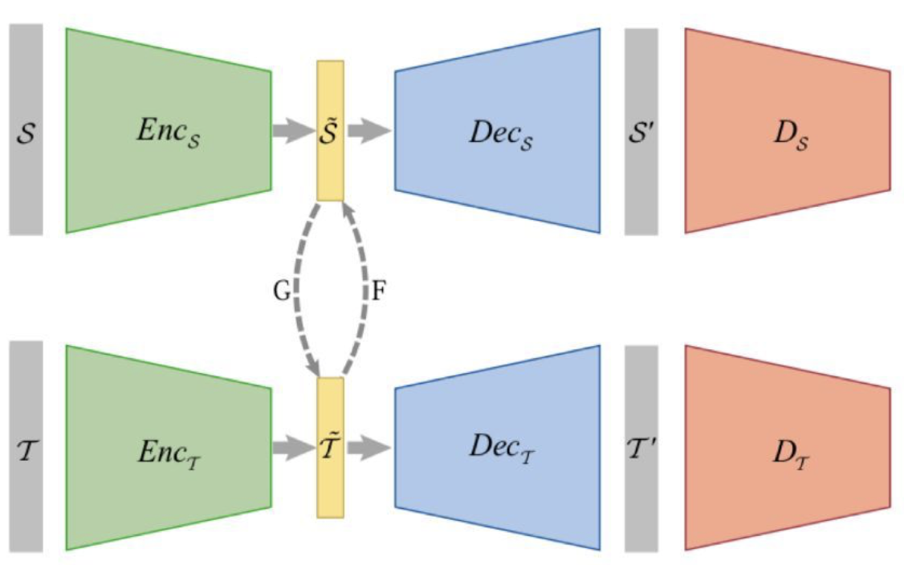
图一 VAE-Cycle ConsistentAdversarial（VC-GAN）网络
S和T是两个形状数据集。 EncS和DecS是形状集S的卷积变分编码器和解码器，其将形状S编码至潜在空间S中。 类似地，EncT和DecT是形状集T的编码器和解码器。而在CycleGAN结构中具有将来自潜在空间S的矢量映射到T的生成器G，以及将T反向映射到S的生成器F。最后鉴别器DS和DT用解码器S'和T'的输出定义为输入，用于区分合成形状和数据集形状。

3.2卷积变分编码器
为了应对三维模型的复杂形状变形，作者使用了ACAP（尽可能一致的）形状变形表示来表示每个变形的形状[Gao 等人 2017]，ACAP可以很好地处理大型旋转，并且仅在顶点上定义了特征，使得卷积算子更容易定义。然后，通过一个作用于3D网格结构上的变分自编码器（VAE）网络，将源模型和目标模型的特征表示分布映射到低维隐含层空间上，
具体来说，对于具有v个顶点的网格，VAE的输入是9xv维，如图2所示。并且作者没有完全使用全连接层，而是选择了通用性更好的卷基层，如图3所示。
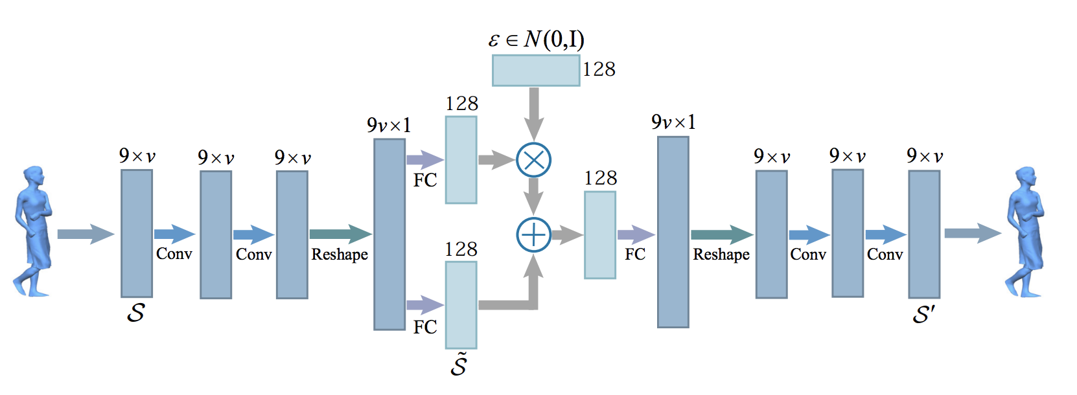
图二 卷机扁粉自动编码器结构
输入是形状特征，其中每个顶点用9维特征向量表示，v是顶点数。 Conv和FC分别指卷积层和全连接层。 ε是具有0均值和单位方差的高斯分布的随机变量。 编码器对潜在空间S〜中的形状集S的形状进行编码，解码器则解码恢复形状S。
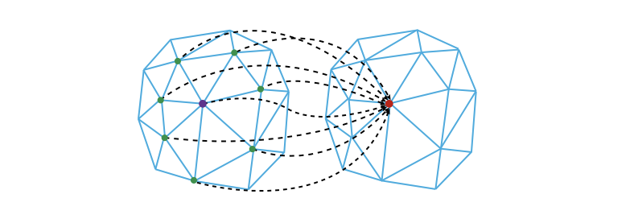
图三 卷积算子
通过对每个顶点的1环邻域内的输入的线性组合以及偏置来获得每个顶点的卷积结果。

3.3 Cycle-GAN
基于三维网格数据的VAE网络将三维模型的变形规律映射到一个规则的隐空间，并通过VC-GAN来建立隐空间上的映射关系，进而可以进行全自动变形传播。
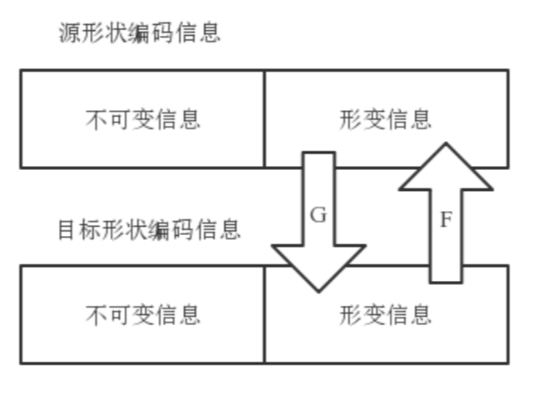
图四 编码空间内的变形传播
将编码后的信息划分为两部分：不可变信息（如形状）和形变信息。这两部分信息耦合的存在于编码空间内，只需要通过生成器在保留不可变信息的同时进行形变信息的传播，这里作者为了保证通过G之后还想通过F还原回来设计了一个simNet网络来回归光场距离。

3.4损失函数
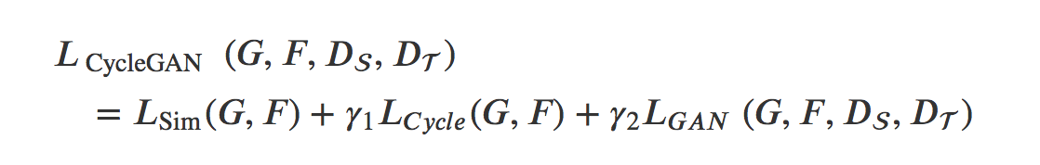 (1)
包括三个部分：视觉相似性、循环一致性和对抗性损失的线性组合，γ1和γ2是相对权重。

4 实验结果
本文的方法是唯一使用不匹配形状集的全自动方法。相比之下，方法[Sumner和Popović2004]要求建立逐点对应，这通常需要手动指定70-80对相应点应。方法[Ben-Chen 等人2009]需要建造网箱，并进一步指定20-40对相应点。方法[Baran 等人2009]要求源和目标数据集中的形状具有一对一的对应关系，这种方法不适用于独立的形状集。图5显示了从Flamingo到Crane数据集的变形传播比较结果。在该示例中，源和目标形状实质上不同，因此需要逐点对应的方法不仅需要大量的对应点，而且还可能导致从源形状到目标形状的异常变形。例如结果[Ben-Chen 等人 2009年; Sumner和Popović 2004]对左腿有明显的扭曲。此外，由于火烈鸟形状没有手臂，即使目标形状组具有伴随相应腿部运动的合适的手臂运动，也不可能控制手臂变形。 结果[Baran等人 2009]尽管选择了7对形状相似且具有广泛覆盖姿势的形状，但是变形结果仍然与输入有些不同（例如腿）。作者提出的方法不仅是全自动的，而且还遵循源形状的变形。进一步对比来说，如图6所示。本文方法（d）的结果相比于其他方法的结果来说是完全自动且无伪影的。本文方法网络中的VAE组件可以更好地适应数据分布并减轻自相交。结果（b）和（c）是使用手动标记的对应关系（分别为15对和40对）获得的，可以看出结果（c）优于（b），因为（c）具有轻微的伪影（参见特写），但是不管怎么说这两个结果都需要手动标记，耗费了额外的人力成不。 在本例中一位熟练的研究人员需要7分36秒和18分13秒分别标记15对和40对对应点关系。
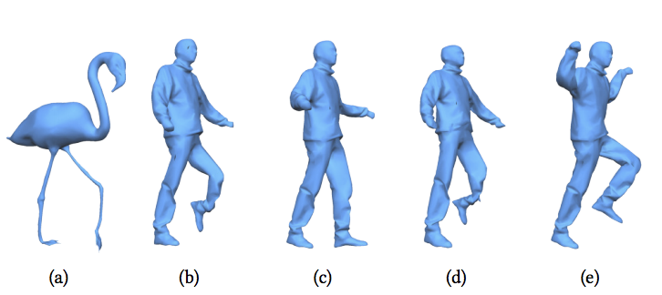
图5 不同传播方法的比较
（a）源形状，（b）[Sumner和Popović 2004]的变形传播结果，（c）[Baran等人2009] 的变形传播结果，（d）[Ben-Chen等人2009] 变形传播结果，（e）本文结果。
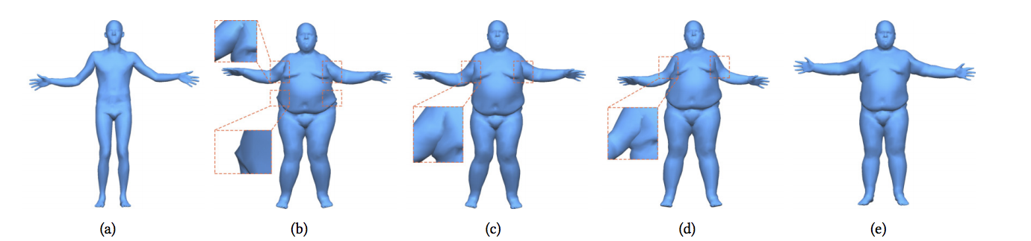
图6 变形传播结果
（a）源形状，（b）（c）[Sumner和Popović2004]的变形传播结果，分别有15个标记和40个标记的对应关系（如图7所示），（d）[Ben等人 2009] 的变形传播结果，带有40个标记的对应关系（如图7所示），（e）本文的自动变形传播结果。
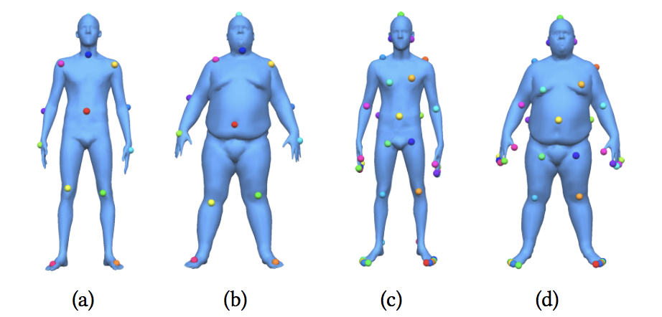
图7 15和40个标记点

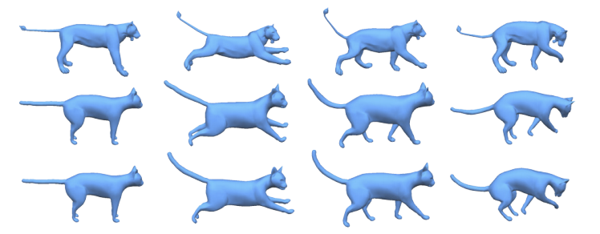
图8从Lion到Cat的变形传播
第一行：源形状，第二行：[Sumner和Popović2004]的结果，第三行：本文的结果。
图8显示了从Lion到Cat数据集的变形传递。作者的方法相比[Sumner和Popović2004]方法不仅无需手动指定对应点，而且在结果上也更优。 结果之间的差异在图9中展示。这里使用颜色编码来显示顶点位移，它清晰地突出了右前腿，而作者结果看起来更接近源形状。
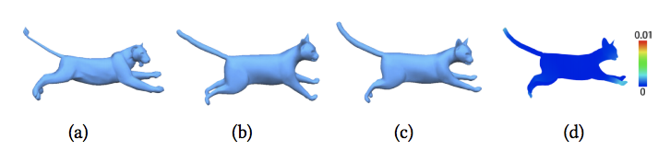
图9 Lion与Cat变形传播结果对比
（a）源形状，（b）[Sumner和Popović2004]的变形传播结果，（c）本文方法的变形传播结果，（d）本文方法和 [Sumner和Popović2004]方法的传播结果中每个顶点的欧氏距离的颜色编码。
5 小结
在本文中，作者提出了一种全新新的自动网格变形传播结构，并且它允许源和目标形状集不互相匹配。但是，该方法仍可以改进。比如它可能不适用于语义相似但视觉上非常不同的形状。此外，在潜在空间中的VC-GAN有可能在其他3D形状合成应用中发挥作用，可以进行进一步的研究。
在两个形状集具有显着视觉差异的情况下，例如马和人，在它们之间构建可靠的视觉相似性度量是具有挑战性的。如图10所示，尽管马和人都在奔跑，但是马和人之间的相应身体部位不会同时移动。
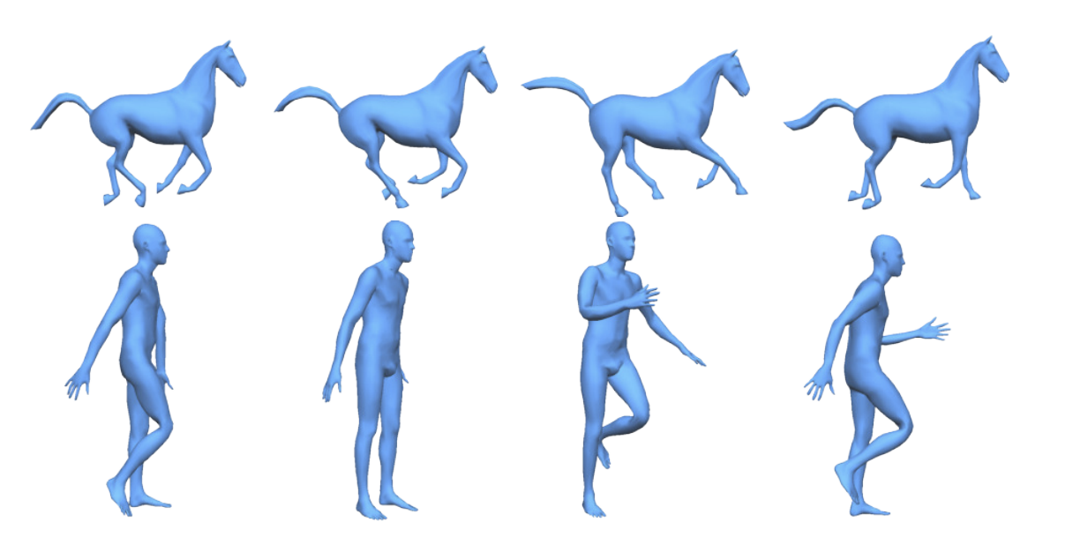
图10 第一排：源马形状，第二排：本文的传播结果
当前视觉相似性度量的主要问题是光场距离可能无法测量第一人到第二人的变形差异。然而，由于视觉相似性度量的限制，两个形状之间存在一些视觉差异。在未来的工作中，针对这样的问题促使我们开发更强大的视觉相似性指标，以更好地区分细微的视觉差异，更好地捕捉语义相似性。

参考文献

[1] Fan H , Su H , Guibas L . A Point Set Generation Network for 3D Object Reconstruction from a Single Image[J]. 2016.
[2] Ju T. Robust repair of polygonal models[J]. Acm Transactions on Graphics, 2004, 23(3):888-895.
[3] Sinha A, Unmesh A, Huang Q, et al. SurfNet: Generating 3D shape surfaces using deep residual networks[J]. 2017.
[4] Sumner R W. Deformation transfer for triangle meshes[J]. Acm Transactions on Graphics, 2004, 23(3):399-405.
[5] Choy C B, Xu D, Gwak J Y, et al. 3D-R2N2: A Unified Approach for Single and Multi-view 3D Object Reconstruction[J]. 2016.
[6] Jie Y , Lin G , Yu-Kun L , et al. Biharmonic deformation transfer with automatic key point selection[J]. Graphical Models, 2018, 98:1-13.

